Cet exemple montre comment utiliser le mode « Linear Analysis Tool » pour linéariser un modèle.

Il faut pour cela préciser des points de prélèvements (entrée et sortie).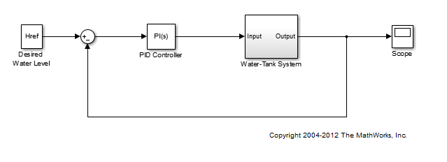

1. Ouvrir “Linear Analysis Tool” pour le modèle.

Dans le menu de Simulink sélectionner **Analysis** > **Control Design** > **Linear Analysis**.

1. Dans le menu de Simulink, définir la partie du modèle qui doit être linéarisée :
   1. Cliquer droit sur le signal de sortie du qui correspond à l’entrée du bloc à étudier. Sélectionner **Linear Analysis Points** > **Input Perturbation**.
   2. Cliquer droit sur le signal en sortie du “ Water-Tank System » et sélectionner **Linear Analysis Points** > **Open-loop Output**.

Insérer ce point en « boucle ouverte » annule les effets du retour dans la linéarisation.

On voit alors apparaître sur le schema bloc les points créés.

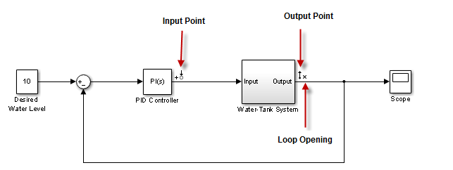

1. Linéariser le modèle avec les entrées/sorties spécifiées et générer le diagramme de Bode associé au modèle généralisé.

Cliquer https://fr.mathworks.com/help/slcontrol/gs/bode_large_wplaybutton.png**Bode**. Le diagramme de Bode apparaît alors.

